
承 认 书

SPECIFICATION FOR APPROVAL
产品 名称：栅栏式接线端子
承制方型号：BTB753-00-04-1
使用方编码：
日 期：2009-10-09

承制方确认 使用方确认
拟制 | 朱集微 |  | 项目审核
审核 | 万千 |  | 结构审核
批准 | 林克发 |  | 安规审核
 |  |  | 品质批准
承制方：杭州安桥电子有限公司
地 址：杭州市登云路639号
电 话： 0571-89902210
传 真： 0571-89908128
邮 编：310011
邮 件： anqiao@263.net

客 户: 客户型号:
承制方: 杭州安桥电子有限公司 承制方型号: BTB753-00-04-1

BTB753-00-04-1接线端子版本修订页
序 号 | 版 本 | 更改内容 | 更改日期
1 | A | 新归档 | 2009-10-09
2
3
4
5
6
7
8
9

一、型号：BTB753-00-04-1
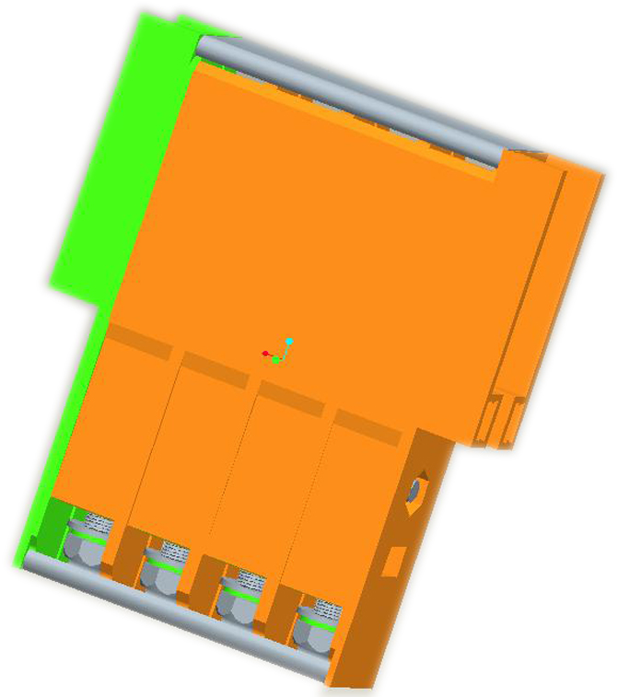
二、图形
公差：
＞120 | ±0.80
＞30～120 | ±0.50
＞6～30 | ±0.40
＞0～6 | ±0.25

三、BOM表
序号 | 名称 | 材 质 | 表面处理 | 数量
(1) | 左外壳 | PBT+GF30% | 黑 色 | 1
(2) | 中外壳 | PBT+GF30% | 黑 色 | 3
(3) | 右外壳 | PBT+GF30% | 黑 色 | 1
(4) | 长螺钉 | C1018 | 镀环保彩锌5μm | 2
(5) | 六角螺母 | C1018 | 镀镍5μm | 2
(6) | 四方螺母 | SPCC | 镀镍5μm | 8
(7) | 六角螺钉 | C1018 | 镀镍5μm | 8
(8) | 平垫圈 | STEEL | 镀环保彩锌5μm | 2
(9) | 弹簧垫圈 | STEEL | 镀环保彩锌5μm | 2
(10) | 透明盖 | PC（UL94 V-0） |  | 2
(11) | 导流条 | 紫铜 | 镀镍5μm | 4

四、进线方式： 平行或垂直于线路板
中 心 距：14.7mm
接线规格：4#AWG O型端子16-6
五、技术参数：
压线螺钉力矩： 25.0kgf·cm
电气参数： 300V，90A
工频耐压： AC2500V,1分钟
脉冲耐压: 4000V
绝缘阻抗： DC1000V，1000MΩ以上
六、工作环境：
工作温度： -40℃～+120℃
海 拔： 2000m以下 40Kpa～80KPa
相对湿度： 5%～95%
污染等级： Ⅲ
七、适用标准：
IEC 998-1 UL 1059 IEC 999
IEC 998-2-1 UL 486E IEC 947
CSA22.2 158-1987
八、工艺使用：
此种接线端子采用接线的方式与机板相连，使用连接方式有以下几种：
九、包装方式：
1) 出货时,用3Lbf.in的力打紧压线螺钉出货。
2),密封包装。

